POSTS RESEAUX SOCIAUX

Vous pouvez reprendre ou simplement vous inspirer de ces posts.
L’idée ici est de créer une campagne en déclinant un post par bénéfice/avantage à la méthode.
Les visuels associés sont intégrés pour info, mais vous pouvez les retrouver en bonne définition et au format dans le dossier dédié.

Les posts sont proposés pour le format Facebook et LinkedIn.

FACEBOOK

- Post 1
Les métrés sur chantier ? Vite fait et bien fait !
Grâce aux outils de numérisation 3D, terminée la prise de côtes qui n’en finit plus avec la traditionnelle méthode du métré : à l’aide d’une tablette ou d’un smartphone , scannez les pièces une à une, ajoutez toutes les photos, annotations, données numériques et nuages de points que vous jugez nécessaire, et le tour est joué !

Numériser l’existant, un projet du programme PROFEEL :
https://programmeprofeel.fr/projets/numeriser-lexistant/

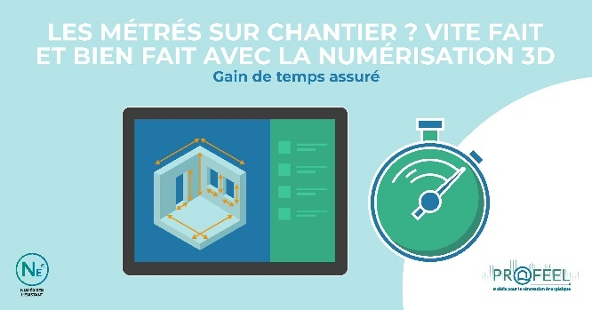

- Post 2
Des devis sans oublis !
Réaliser un devis dans le cadre d’un chantier de rénovation peut parfois relever du casse-tête , de nombreux paramètres devant être pris en compte et les oublis sont courants. Grâce à la numérisation des données techniques de vos chantiers, accédez à une base de données précise et fiable, qui vous permettra d’élaborer et de modifier vos devis en quelques clics seulement !

Numériser l’existant, un projet du programme PROFEEL :
https://programmeprofeel.fr/projets/numeriser-lexistant/

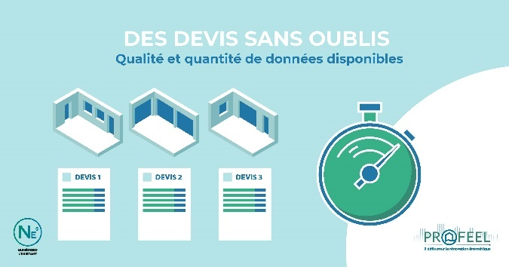

- Post 3
Tout est dans la boîte, revisitez vos chantiers à l’infini !
Pouvoir accéder à un chantier de rénovation pour vérifier un plan, une côte ou un raccordement est le rêve de tout artisan : c’est désormais possible grâce à la captation numérique ! Réalisée en une seule fois à l’occasion d’une visite de chantier, elle vous permet de revisiter ce dernier à tout moment et aussi souvent que vous le voulez !

- Découvrez encore plus de bénéfices + Lien vers l’infographie par ex (disponible dans le kit)

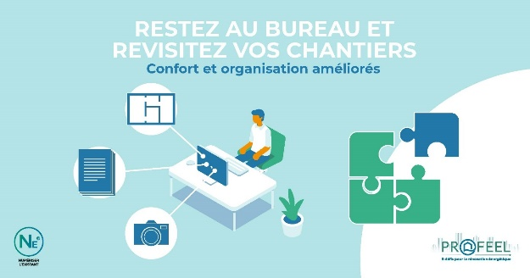

- Post 4
Offrez à vos clients la possibilité de se projeter
Pas facile pour un client d’imaginer ce que donnera la rénovation de son bien. Grâce aux outils de numérisation 3D, offrez-lui la possibilité de s’immerger dans son projet, en lui montrant des simulations sous la forme de maquettes 3D que vous pourrez faire varier en quelques clics seulement. Il sera beaucoup plus facile pour lui de prendre une décision !

- Découvrez les outils identifiés par le programme PROFEEL + Lien vers une ou 2 vidéos des outils (motion design)

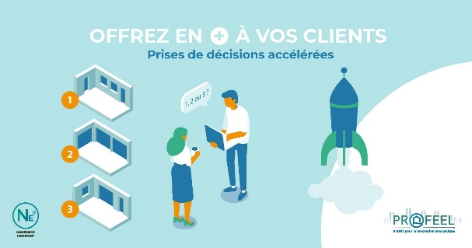

- Post 5
Nouvelles méthodes de travail : vos clients vous remercieront !
Qui dit numérisation de chantier, dit acquisition d’outils numériques précis et fiables, et développement de nouvelles méthodes de travail : autant d’atouts permettant de renforcer votre crédibilité et d’établir une relation de confiance avec vos clients, tout en vous démarquant de la concurrence. Qu’attendez-vous pour la tester ?

- Post vidéos
Le scan 3D en rénovation, une réelle opportunité « et c’est vous qui le dites !»
Qui mieux que des professionnels comme vous pour parler de la numérisation 3D en rénovation ?
Ils l’ont testé et adoptée.
Retrouvez le retour d’expérience de 2 chefs d’entreprise du bâtiment et d’un architecte sur leur utilisation autonome du scan 3D de leurs chantiers de rénovation.

- Ecoutez les témoignages de Yannes, Aurélien et Gérard + Lien vers les vidéos de témoignage

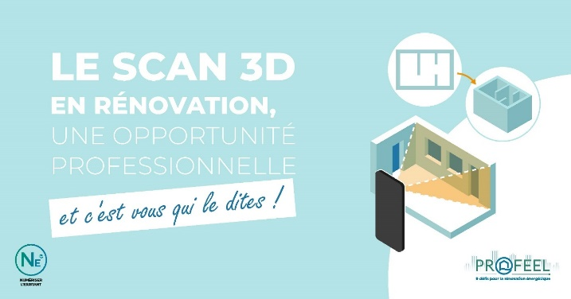

LINKED IN
Approche pro archis.
A SAVOIR : Possibilité d’associer plusieurs posts en 1. Le réseau accepte ce format plus long et rédigé que Facebook.

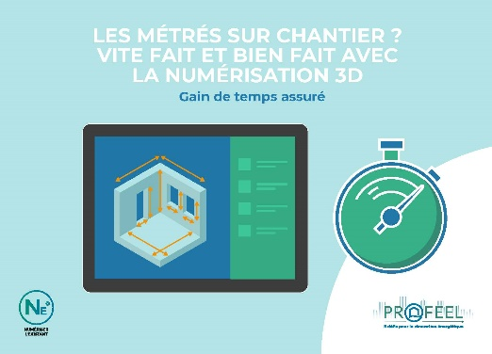
Facilitez-vous la vie en phase de conception
Procéder au relevé des données techniques d’un chantier de rénovation peut facilement virer au cauchemar….
Libérez-vous de cette contrainte grâce aux outils de numérisation 3D : à l’aide d’une tablette ou d’un smartphone, scannez les pièces une à une, ajoutez toutes les photos, annotations, données numériques et nuages de points que vous jugez nécessaire, et le tour est joué !
Vous allez gagner un temps précieux, que vous pourrez réinvestir auprès de vos clients !
- Lien vers une page de votre site actu, ou infographie, ou motion design.

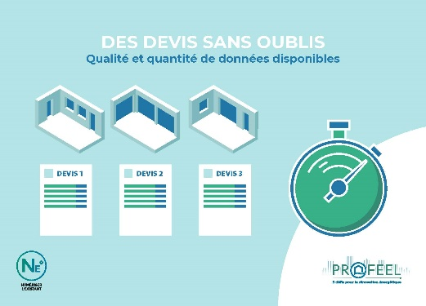
L’élaboration des devis en quelques clics, c’est possible !
Réaliser un devis dans le cadre d’un chantier de rénovation peut parfois relever du casse-tête, de nombreux paramètres devant être pris en compte.
Grâce à la numérisation des données techniques de vos chantiers, accédez à une base de données précise et fiable, qui vous permettra d’élaborer et de modifier vos devis en quelques clics seulement !
- Lien vers une page de votre site actu, ou infographie, ou motion design.

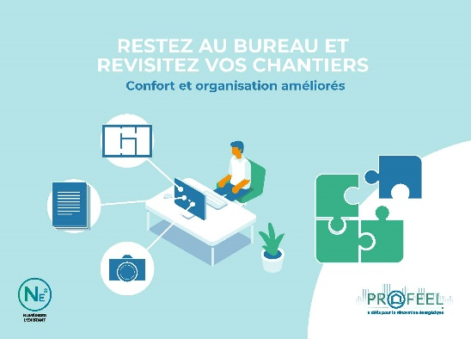
Des chantiers visitables à tout moment
Pas toujours évidente à effectuer, la récolte des données techniques de vos chantiers de rénovation devient une simple formalité grâce à la captation numérique.
Réalisée en une seule fois à l’occasion d’une visite de chantier, elle vous offre la possibilité de revisiter ce dernier à tout moment, aussi souvent que vous le voulez !
- Lien vers une page de votre site actu, ou infographie, ou motion design.

Offrez à vos clients la possibilité de se projeter
Il n’est pas toujours facile pour les clients d’imaginer ce que donnera la rénovation de leur bien. Grâce aux outils de numérisation 3D, offrez-leur la possibilité de s’immerger dans leur projet comme s’ils y étaient.
Vous leur soumettez des simulations sous la forme de maquettes 3D que vous pourrez faire varier en quelques clics seulement. Il sera beaucoup plus facile pour eux de se décider !
- Lien vers une page de votre site actu, ou infographie, ou motion design.

Établissez une relation de confiance avec vos clients
La numérisation des chantiers de rénovation passe par l’acquisition d’outils numériques précis et fiables et par le développement de nouvelles méthodes de travail. Cela permet de renforcer votre crédibilité vis-à-vis de vos clients, d’établir une relation de confiance avec eux, tout en vous démarquant de la concurrence.

- Lien vers une page de votre site actu, ou infographie, ou motion design.

